Obtiahuť aj viackrát farebnými pastelkami.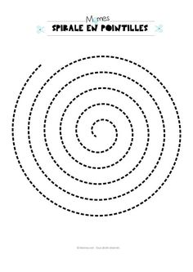
Obtiahnuť a vyfarbiť: